RESOLUCIÓN N° 109/24

VISTOS:

Que, don .................................................................................. interpone reclamación ante esta Defensoría del Asegurado (DEFASEG) contra ................................., solicitando se le otorgue la cobertura del SEGURO DE PROTECCIÓN DE TARJETAS – PÓLIZA No ..................

Que, la señalada reclamación cumple con los requisitos de materia, cuantía y oportunidad establecidos en el Reglamento de la DEFASEG (http://www.defaseg.com.pe/reglamento).

Que, habiéndosele corrido traslado de la respectiva reclamación, la aseguradora presentó sus descargos y la documentación solicitada.

Que, el 15 de abril de 2024 se realizó la audiencia de vista, con la asistencia únicamente de la aseguradora, quien sustentó su posición, absolviendo las preguntas formuladas por el órgano resolutivo unipersonal, conforme consta en la correspondiente acta;

Que, en síntesis, la posición de la reclamante es la siguiente: (1) a principios del mes de septiembre de 2023, lleno tres formularios en Facebook de varias empresas de préstamos online, como lo fue en este caso EKEKO, SOLPE y PRESTO DINERO; (2) en el caso de SOLPE, se le contactó a su antiguo correo electrónico gregoryscastill51@gmail.com (correo que en la actualidad no tiene acceso, de hecho lo recuperó y en la actualidad volvieron a cambiar la contraseña) en el mes de Octubre del 2023, indicándosele que fue pre-seleccionado para obtener un crédito de 100.000 mil Soles, propuesta que le pareció muy bien por los bajos intereses que le ofrecía este agente de SOLPE (.............................); (3) esta empresa SOLPE le fue pidiendo sus datos personales para de esa forma poder desembolsar el dinero que le estaban ofreciendo. Agrega que el agente de SOLPE, identificado como ............................., le realizo video llamadas, y llamadas, para verificar su identidad, le pidieron una foto tipo carné, copia de su documento (Carné de extranjería) y correo electrónico. Agrega que se le indico que debía realizar depósitos a la cuenta bancaria del reclamante con el fin de que ese dinero sea tomado como garantía por parte del BBVA, pues en todo momento ............................. de SOLPE le indico que esa empresa de préstamos online trabaja de la mano con el BBVA, es decir, tenía que llegar a depositar en su cuenta aproximadamente un monto de 50 mil soles (el 50% del crédito total pre-aprobado), sea en moneda local o moneda extranjera; (4) para su sorpresa este préstamo no era del todo cierto, pues esta persona encargada de asistirle en ese proceso de desembolso le mostraba información prácticamente confidencial, esto paso una vez que descargó el aplicativo de SOLPE en su Samsung A23. Desde ahí que hasta la fecha se está dando cuenta que estas personas pudieron tener acceso no solo a su información financiera y también privada, pues a lo último le amenazaron con fotos y videos de contenido exclusivo que había en su galería; (5) hasta la actualidad no sabe quiénes son estas personas y como es que acceden a toda su información o cómo es que realizan todos estos actos en su contra, ni cómo es que cada deposito o transferencia recibida en su cuenta bancaria del BBVA, hasta ahora es debitada a este comercio de tarjetas prepagos como lo es LIGO y SOLPE; (6) se le indicó que sin el seguro no podría abrir cuenta bancaria en el BBVA por ser extranjero, es por ello que contrató el seguro; (7) en ningún momento proporcionó información bancaria o financiera a SOLPE o a este sujeto ............................., que hasta la fecha es totalmente ficticia y que ahora su aplicativo desaparece por arte y magia en los respectivos canales de descarga como lo es la Play Store, aplicativo que había descargado desde un principio cuando esta persona ............................. establece contacto con el reclamante, pues, es mediante la búsqueda de la Play Store que descargó esta app y que luego ellos (............................. del SOLPE) le indica que no, que tenía que ser mediante sus links oficiales enviándole a descargar un archivo “apk de Solpe” como lo fue en los links que le proporcionaron mediante mensajes de correo electrónico y WhatsApp.
Que, por su parte y en resumen la compañía de seguros sostiene que: (1) el siniestro no tiene cobertura debido a que, según la denuncia policial, el asegurado realizó de manera voluntaria operaciones por internet a la plataforma virtual de la empresa corporativa de préstamos SOLPE SAC; (2) no cabe la cobertura en tanto ha quedado demostrado que el Sr. ............ tenía pleno conocimiento de los descuentos efectuados en su cuenta bancaria del BBVA Banco Continental; (3) de acuerdo con el relato de hechos que se describen en el escrito de reclamo presentado por el sr. ............ y anexos, en concordancia con los hechos manifestados en la Denuncia Policial de fecha 27 de noviembre de 2023, el Sr. ............ habría sido víctima de una estafa por parte de SOLPE, en el marco de una solicitud de préstamo por la suma de S/ 100,000.00. A fin de lograr el desembolso de dicho préstamo, SOLPE habría solicitado al Sr. ............ que realice diversos depósitos a su cuenta bancaria en el Banco BBVA Perú, a fin de que SOLPE los descuente en calidad de garantía, a través del comercio electrónico de LIGO. Posteriormente, tras efectuar diversas transferencias para completar la presunta garantía, SOLPE se desconectó totalmente del aplicativo WhatsApp y correo electrónico, medios a través de los cuales mantenían contacto con el reclamante; (4) el Sr. ............ fue víctima de estafa; (5) la carta de rechazo fue remitida válidamente al correo electrónico consignado por el Sr. ............ en el Formulario de Solicitud de atención de siniestros. Asimismo, cabe agregar que, si bien el reclamante varió su correo electrónico, dicha variación se realizó ante .................................. con fecha 14 de diciembre de 2023, esto es, de manera posterior a la fecha de respuesta; (6) de las diversas contradicciones en la manifestación de los hechos narrados por el Sr. ............ a lo largo de su escrito de reclamo, en relación con haber brindado voluntariamente información personal y confidencial a la empresa SOLPE. Lo cierto es que, de acuerdo con lo dispuesto en la Denuncia Policial, el Sr. ............ sí brindó información personal y confidencial. Puesto que, en su declaración el reclamante reconoce que brindó datos personales como su cuenta bancaria y otros datos importantes. Del mismo modo, el Sr. ............ reconoce que, a partir de la descarga de la aplicación de SOLPE, esta empresa habría accedido a toda la información contenida en su dispositivo móvil, incluyendo información financiera. Ahora bien, respecto a las operaciones “no reconocidas”, el Sr. ............ tenía conocimiento de los descuentos efectuados de su cuenta bancaria en el BBVA Banco Continental, en tanto los consideraba como parte de la garantía por el préstamo ofrecido por SOLPE. Aunado a ello, del reclamo interpuesto al BBVA Banco Continental, se verifica que el reclamante reconoce que SOLPE descontaba de su cuenta bancaria a través de LIGO; por lo que el Sr. ............ no puede pretender desconocer las operaciones efectuadas; (7) las operaciones se realizaron a través de un comercio electrónico. Asimismo, estas operaciones no guardan relación fáctica con los riesgos asegurados bajo el seguro contratado, puesto que la cobertura de “Uso Indebido por Compra fraudulenta vía internet” dispone como requisito que las operaciones fraudulentas se realicen sin la autorización y conocimiento del Titular; (8) de la narración de los hechos expuestos por el Sr. ............, se advierte que el reclamante tenía conocimiento de que SOLPE estaba descontando dinero de su cuenta bancaria, a través de LIGO. Por consiguiente, el siniestro reportado no se ajusta a la modalidad de “Uso Indebido por Compra fraudulenta vía internet”. De esta manera, el caso presentado en este reclamo no forma parte del objeto que configura una relación jurídica patrimonial del Seguro de Protección Tarjeta, de ahí que no puede invocarse una obligación de pago de un riesgo que no ha sido aceptado por parte de ............... ni forma parte de las coberturas que fueron contratadas; (9) de acuerdo con las Exclusiones Generales aplicables a todas las coberturas del Seguro de Protección Tarjeta, ............... no está obligada al pago del seguro, cuando el asegurado haya actuado negligentemente, tal y como ha ocurrido en el presente caso.

CONSIDERANDO:

PRIMERO: Conforme al Reglamento de la Defensoría del Asegurado, la DEFASEG sólo es competente para pronunciarse y resolver las reclamaciones indemnizatorias de los asegurados que hubiesen sido sometidas a su conocimiento, sobre la base de la documentación obrante en el correspondiente expediente y con arreglo a derecho, siempre y cuando las señaladas reclamaciones cumplan los requisitos reglamentarios de materia y cuantía.

SEGUNDO: Asimismo, de acuerdo a su Reglamento, la DEFASEG sólo es competente para pronunciarse y resolver las reclamaciones indemnizatorias de los asegurados que hubiesen sido sometidas a su conocimiento, sobre la base de la documentación obrante en el correspondiente expediente y con arreglo a derecho, siempre y cuando las señaladas reclamaciones cumplan los requisitos reglamentarios de materia, cuantía y oportunidad, de manera que las reclamaciones por materias distintas al otorgamiento de cobertura, como pueden las pretensiones indemnizatorias por daños y perjuicios, por reembolso de gastos, o idoneidad de servicios, son ajenas a la competencia funcional de esta Defensoría.

TERCERO: El artículo 1 de la Ley Nro. 29946 – Ley del Contrato de Seguro dispone que el contrato de seguro es aquel por el que la aseguradora se obliga, mediante el cobro de una prima y para el caso de que se produzca el evento cuyo riesgo es objeto de cobertura, a indemnizar -dentro de los límites pactados- el daño producido al asegurado o a satisfacer un capital, una renta u otras prestaciones convenidas, enmarcado en una póliza que la aseguradora debe entregar al contratante, y cuyos requisitos mínimos están previstos en el artículo 26 de la señalada ley.

CUARTO: El artículo 1361 del Código Civil dispone que los contratos son obligatorios en cuanto se haya expresado en ellos, presumiéndose que lo declarado es lo querido por ambas partes, de manera que la parte que sostenga lo contrario debe probarlo.

QUINTO: En materia procesal, corresponde a quien invoca hechos probar su existencia, carga procesal a la que refiere el artículo 196 del Código Procesal Civil, salvo que se acoja a alguna presunción legal de carácter relativo o absoluto.

SEXTO: De acuerdo con los términos contenidos en el rechazo, la reclamación y en la respectiva absolución, así como a lo tratado en la audiencia de vista, la solución de la presente controversia consiste en determinar si en el presente caso el siniestro corresponde o no a un riesgo bajo cobertura del seguro contratado.

SÉPTIMO: En el certificado del Seguro de Protección de Tarjeta, se detallan las coberturas contratadas, así como las condiciones y/o deducibles, como las Suma Asegurada.

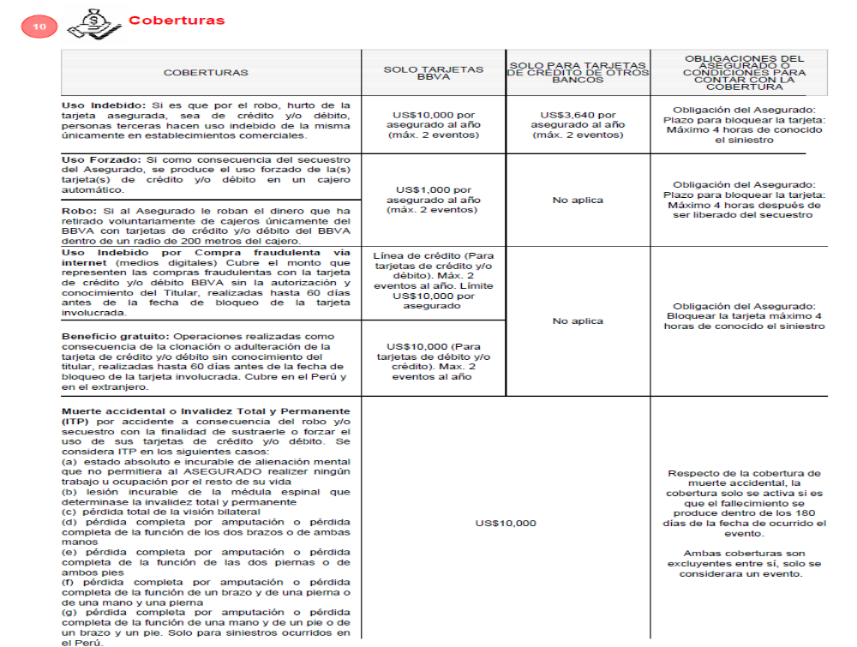
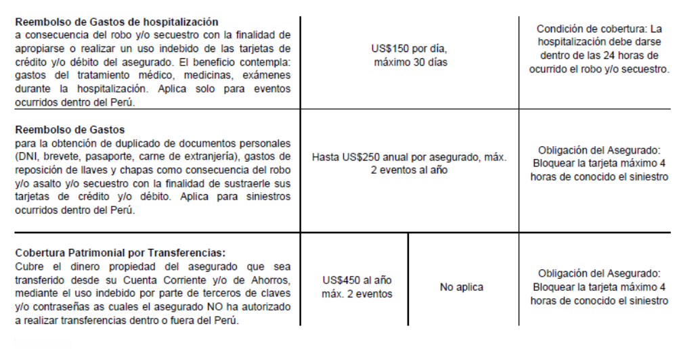
De la respectiva lectura se colige que no forma parte de las coberturas contratadas los casos de fraude en los que el asegurado ha sido sorprendido y engañado para brindar sus datos personales, claves, contraseñas y/o autorizar operaciones sobre sus cuentas, teniendo conocimiento de esos actos.

Adicionalmente, se delimita la cobertura en el mismo sentido con la exclusión siguiente:

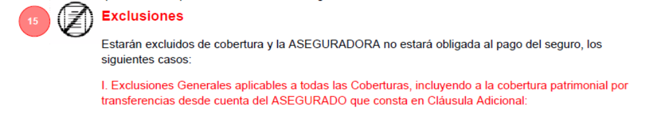

Es evidente que no puede ni corresponde extenderse la cobertura a los supuestos fácticos en los que el asegurado ha brindado datos y autorizado operaciones como consecuencia de haber sido engañado.

En el presente caso, conforme a los hechos descritos en la denuncia policial y en el escrito de reclamación, se evidencia que el asegurado brindó sus datos y autorizó operaciones como consecuencia de un fraude.

....................................................................................................................

..................................................................................................................

Consecuentemente, en el presente caso no se ha probado ninguno de los supuestos de hecho que materializarían la cobertura del seguro contratado, esto es, no se ha demostrado la existencia de un siniestro que deba ser indemnizado bajo la Póliza del Seguro de Protección de Tarjetas.

ATENDIENDO A LO EXPRESADO, ESTA DEFENSORÍA CONCLUYE SU APRECIACIÓN RAZONADA Y CONJUNTA AL AMPARO DE LO ESTABLECIDO EN EL REGLAMENTO DE LA DEFASEG, POR LO QUE:
RESUELVE:

Declarar INFUNDADA la reclamación interpuesta por .................................................................................. contra ................................. correspondiente al SEGURO DE PROTECCIÓN DE TARJETA - PÓLIZA ................., quedando a salvo el derecho del reclamante para recurrir ante las instancias que consideren pertinentes.

Lima, 24 de junio de 2024

La Secretaría Técnica certifica que la presente resolución cuenta con el voto de los vocales cuyos nombres figuran en el presente documento.

Omar Alfaro Villanueva – Presidente
María Eugenia Valdez Fernández Baca – Vocal
Rolando Eyzaguirre Maccan – Vocal
Gonzalo Abad del Busto - Vocal

